LAUDA líder del mercado mundial por novena vez

Asertividad a pesar de los retos económicos

Lauda-Königshofen, 11 de diciembre de 2024 – LAUDA DR. R. WOBSER GMBH & CO. KG ha sido reconocida por novena vez como líder del mercado mundial en el sector de “Equipos y sistemas de temperatura constante para el control preciso de la temperatura”. El renombrado “Global Market Leader Index”, que se determina bajo la dirección del Prof. Dr. Christoph Müller de la Universidad de St. Gallen, Suiza, constituye la base del premio anual de la destacada revista de negocios “WirtschaftsWoche”.

El Dr. Gunther Wobser, presidente & CEO de LAUDA, subraya la importancia de este premio: “El renovado reconocimiento como líder del mercado mundial nos llena de orgullo, especialmente en este año tan difícil. Pone de relieve el extraordinario rendimiento de nuestros empleados en tres centros alemanes y once filiales extranjeras. Juntos, seguiremos persiguiendo nuestra visión de mejorar el mundo con temperaturas precisas.”

A pesar de los continuos desafíos globales, como las tensiones geopolíticas, la inflación y los riesgos de recesión, LAUDA ha defendido su posición en el mercado. La empresa apuesta consecuentemente por medidas estratégicas en los ámbitos de la digitalización, la profesionalización del servicio, la proximidad al cliente en las ventas y el desarrollo de un concepto de producción y logística ejemplar.

“Como empresa familiar, actuamos a largo plazo”, subraya el Dr. Wobser. “Nuestro éxito se basa en el equilibrio entre tradición e innovación. Es satisfactorio contribuir a resolver retos globales con nuestras tecnologías.”

El hecho de ser nombrado líder mundial del mercado confirma una vez más el papel de LAUDA como impulsor de la innovación y líder de ventas en el sector. La empresa invierte continuamente en investigación y desarrollo para ampliar y optimizar su gama de productos. Se presta especial atención a las soluciones energéticamente eficientes y al apoyo de tecnologías sostenibles.

En los próximos años, LAUDA seguirá ampliando su presencia internacional y abriendo nuevos mercados. El líder mundial del mercado se centra en asociaciones estratégicas y en la ampliación de su red mundial de ventas.

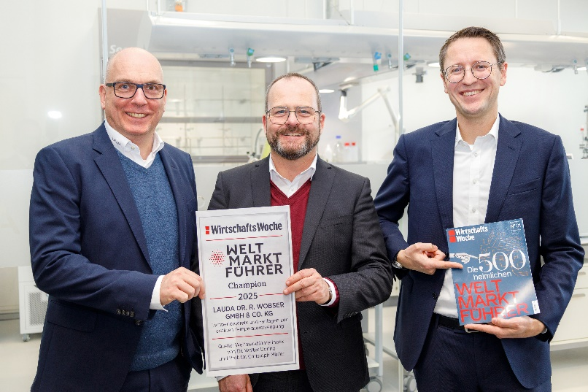

Figura: Los directores generales de LAUDA, Dr. Marc Stricker, Dr. Gunther Wobser y Dr. Mario Englert (de izquierda a derecha), se muestran satisfechos por haber sido nombrados nuevamente líderes del mercado mundial. A pesar de un año complicado, son optimistas respecto del futuro y siguen centrándose en la innovación y el crecimiento global. © LAUDA

Somos LAUDA, líderes mundiales en el sector de la regulación exacta de la temperatura. Nuestros equipos e instalaciones de termorregulación son la parte fundamental de aplicaciones importantes y contribuyen a mejorar el futuro. Somos un proveedor integral y garantizamos la temperatura óptima en la investigación, la producción y el control de calidad. Somos el socio en el que confiar para la electromovilidad, el hidrógeno, las industrias química, farmacéutica/biotecnológica y de semiconductores, así como de la tecnología médica. Gracias a nuestro asesoramiento competente y a unas soluciones innovadoras, llevamos casi 70 años entusiasmando cada día de nuevo a nuestros clientes de todo el mundo.

En la empresa, también vamos siempre un paso por delante. Impulsamos a nuestros empleados y nos desafiamos constantemente: por un futuro mejor que forjamos juntos.

Contacto de prensa
Con mucho gusto proporcionamos a la prensa información ya preparada acerca de nuestra empresa, la LAUDA FabrikGalerie y nuestros proyectos en el ámbito del fomento de la innovación, la digitalización y la gestión de ideas. Estamos deseando mantener una comunicación abierta con usted. ¡Póngase en contacto con nosotros!

CHRISTOPH MUHR
Jefe de comunicación corporativa
T + 49 (0) 9343 503-349
christoph.muhr@lauda.de

LAUDA DR. R. WOBSER GMBH & CO. KG, Laudaplatz 1, 97922 Lauda-Königshofen, Alemania. Sociedad comanditaria: Sede Lauda-Königshofen Tribunal de registro Mannheim HRA 560069. Socio comanditario: LAUDA DR. R. WOBSER Verwaltungs-GmbH, Sede Lauda-Königshofen, tribunal de registro Mannheim HRB 560226 Directores Generales: Dr. Gunther Wobser (Presidente & CEO), Dr. Mario Englert (CFO), Dr. Marc Stricker (COO)

